Plan de contingencia 5”B”

Jueves 22 de agosto
FORMACIÓN ÉTICA Y CIUDADANA
Tema: La solidaridad

- Lee con atención y respondé.

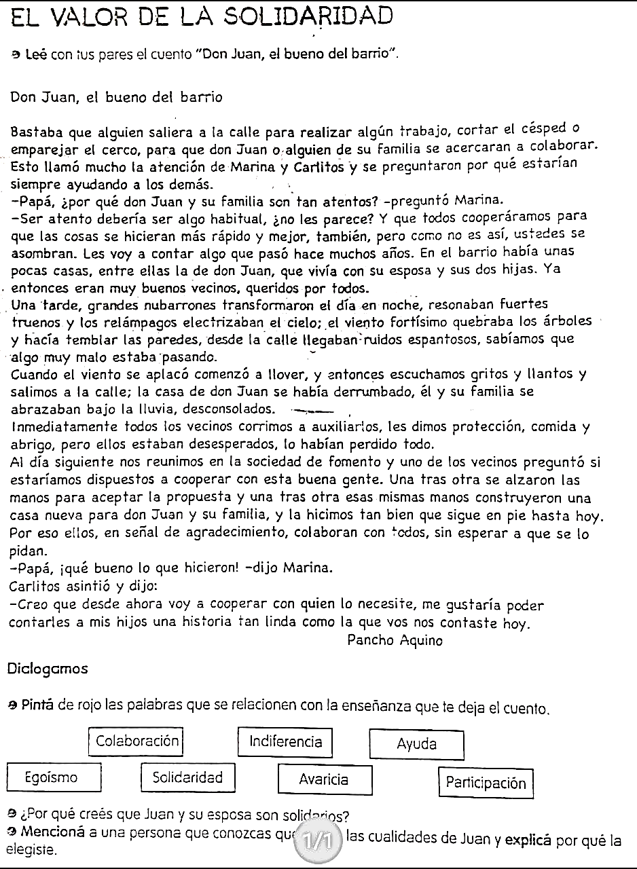

- ¿Cuándo somos solidarios?
- ¿Qué significa para nosotros la solidaridad?

- Colorea las palabras que se relacionen con la enseñanza del cuento.

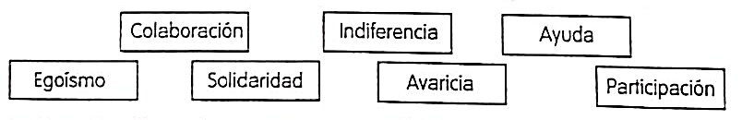
3) Escribe el significado de la palabra “solidaridad” y escribí 3 acciones que te ayuden a ser solidario.

